**TW-HJ507污泥脱水性能测定实验装置**

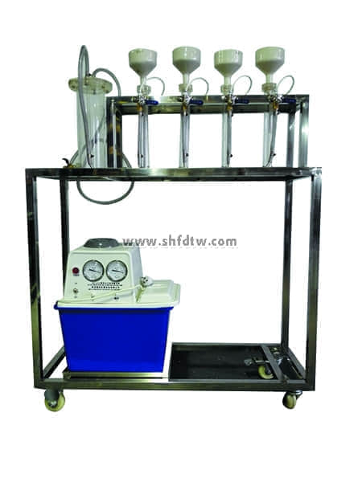

设备特点：

1.设备布局合理、美观，结构清晰，整体感强。

2.设备管道采用快装接头，可对过滤液量筒进行快速拆装。

实验目的：

1．掌握用布氏漏斗实验选择混凝剂的方法。

2．掌握污泥的混凝剂投加量。

3．可开实验：污泥比阻测定实验。

主要配置：

真空泵、计量筒、缓冲罐、布氏漏斗、滤纸、高压气管、排空阀、不锈钢框架。

技术参数：

1．环境温度：5℃～40℃，配电：220V，180W。

2．计量筒：尺寸Φ40×350mm，厚度5mm,有机玻璃。

3．缓冲罐：尺寸Φ100×300mm，厚度5mm,有机玻璃。

4．布氏漏斗：加入污泥量：100ml，4个。

5．循环水真空泵：功率：180W，单头抽气量：10L/min，真空度：0.098Mpa。

6．框架为304不锈钢，结构紧凑，外形美观，操作方便。

7．外形尺寸：1000×420×1100mm，框架为可移动式设计，带脚轮及禁锢脚。